牵牛花的神奇作用
常州市局前街小学 严琪顺 尹清扬
指导老师 陆丹怡
一、问题来源
我和小伙伴们常常在路边看见牵牛花，有红色、蓝色、紫色等等很多种颜色，我们甚至发现过同一丛牵牛花清晨是红色的，到了中午就是蓝色的。对于这么多变的牵牛花，我们想要探究一下为什么牵牛花会这么多变呢？它颜色的变化又有什么用呢？
- 我们的研究
1.牵牛花可以做酸碱指示剂吗？
我们的猜测：我们学过紫甘蓝汁在酸性条件下会变成红色，碱性条件下会变成蓝色。这是因为紫甘蓝中含有酸碱指示剂。我们见过的牵牛花也是红色、紫色和蓝色的,那牵牛花中是否含有和紫甘蓝一样的酸碱指示剂呢？
实验原理：指示剂在不同酸碱环境下会呈现不同颜色。
实验器材：牵牛花瓣、白醋、烧碱水、肥皂水、雪碧、点滴板、滴管、pH试纸。
实验装置示意图：
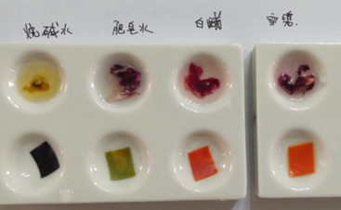
实验步骤：
1.将花瓣剪碎放入点滴板的孔穴中。
2.在对应的下方孔穴中放入pH试纸。
3.将对应试剂分别滴入孔穴中，观察实验现象并记录。
实验记录：
 | 烧碱水 | 肥皂水 | 白醋 | 雪碧
酸碱性 | 碱性 | 弱碱性 | 酸性 | 弱酸性
红花最后花色 | 黄绿色 | 蓝色 | 红色 | 紫红色
蓝花最后花色 | 黄绿色 | 蓝色 | 红色 | 紫红色
结论：同种颜色的花瓣在酸碱不同的情况下会变色，在酸性条件下会变成红色，碱性条件下会变成蓝色。
实验证明用牵牛花瓣可以用做指示剂。而且有很多好处。①牵牛花常见，很容易取得。②牵牛花瓣柔软，相对于紫甘蓝更容易剪碎，显色更明显。③可以清楚的辨别出物质的酸碱性。
2. 牵牛花可以做土壤指示剂吗？
实验目的：探究牵牛花色能否反应土壤酸碱性
我们的猜测：土壤环境也有酸碱性的不同，牵牛花能否反应土壤酸碱性？
实验原理：土壤环境也有酸碱性的不同，因此不同环境下生长的牵牛花体内酸碱性不同，这会导致牵牛花中的花青素显示不同的颜色，即为牵牛花的花色发生变化。
实验装置示意图：
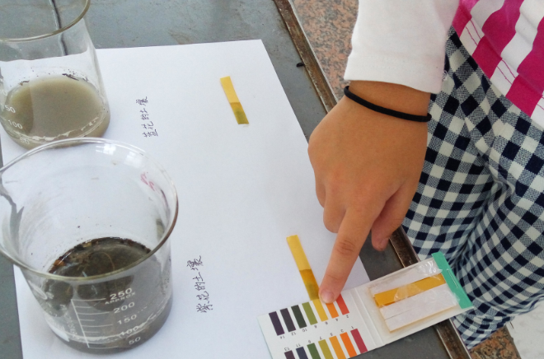
实验器材：牵牛花瓣、土壤样本、烧杯、玻璃棒、pH试纸。
实验步骤：1.分别取红蓝色牵牛花生长地的土壤放入烧杯中做好标记。2.加入适量蒸馏水搅拌静置。3.取上层清液用pH试纸测量酸碱性。
实验记录：
 | 蓝花土壤 | 红花土壤
酸碱性 | 弱碱性 | 弱酸性
结论：实验证明牵牛花中探究牵牛花色能否反应土壤酸碱性。通过查阅资料我们发现土壤酸碱性会影响作物的生长。例如茶树生长对pH要求的最佳范围为4.5-5.5，西瓜为6-6.8,玉米为6-7，甘草为7.2-8等等。我们可以利用牵牛花色直观反应土壤酸碱性，只要在农田边种上一颗牵牛花来显示土壤的环境。这样农民伯伯们可以依照指示来合理施用化肥，调节土壤环境，提高作物的产量。
3. 牵牛花可以做二氧化碳指示剂吗？
实验目的：探究牵牛花色能否反映空气中二氧化碳含量的多少
实验原理：牵牛花中含有花青素，这使得牵牛花色会随着植物体内酸碱性的改变而改变。植物发生呼吸作用时，会产生二氧化碳气体，与植物体内水结合，影响牵牛花体内的酸碱性。
实验器材：牵牛花、黑衣服。
实验装置示意图：
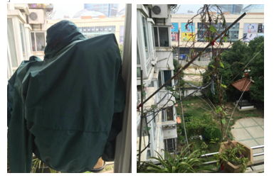
实验步骤：将两盆同品种的牵牛花放置在同一阳光充足的地点，其中一盆用不透光的纸盒遮住每隔30分钟记录一次花色。
实验记录：
时间 | 0.5h | 1h | 1.5h | 2h | 2.5h | 3h
阳光下花朵的颜色 | 蓝紫色 | 蓝紫色 | 蓝紫色 | 蓝紫色 | 蓝紫色 | 蓝紫色
纸盒中花朵的颜色 | 蓝紫色 | 蓝色 | 紫色 | 紫红色 | 紫红色 | 紫红色
结论：通过实验我们可以发现①中花朵做光合作用，②中发生呼吸作用产生的二氧化碳会和植物体内的水结合形成碳酸，有影响植物体内酸碱性，使花朵显红色。这也是清晨牵牛花多为紫色，中午牵牛花会变红的原因。

创新之处：牵牛花是生活中是很常见的一种花朵，通过偶然发现牵牛花变色的现象，进行探究，最终发现牵牛花内的花青素是一种酸碱指示剂。牵牛花不仅可以指示生活中常见物质的酸碱性，还可以指示土壤酸碱性和空气中二氧化碳的含量。

